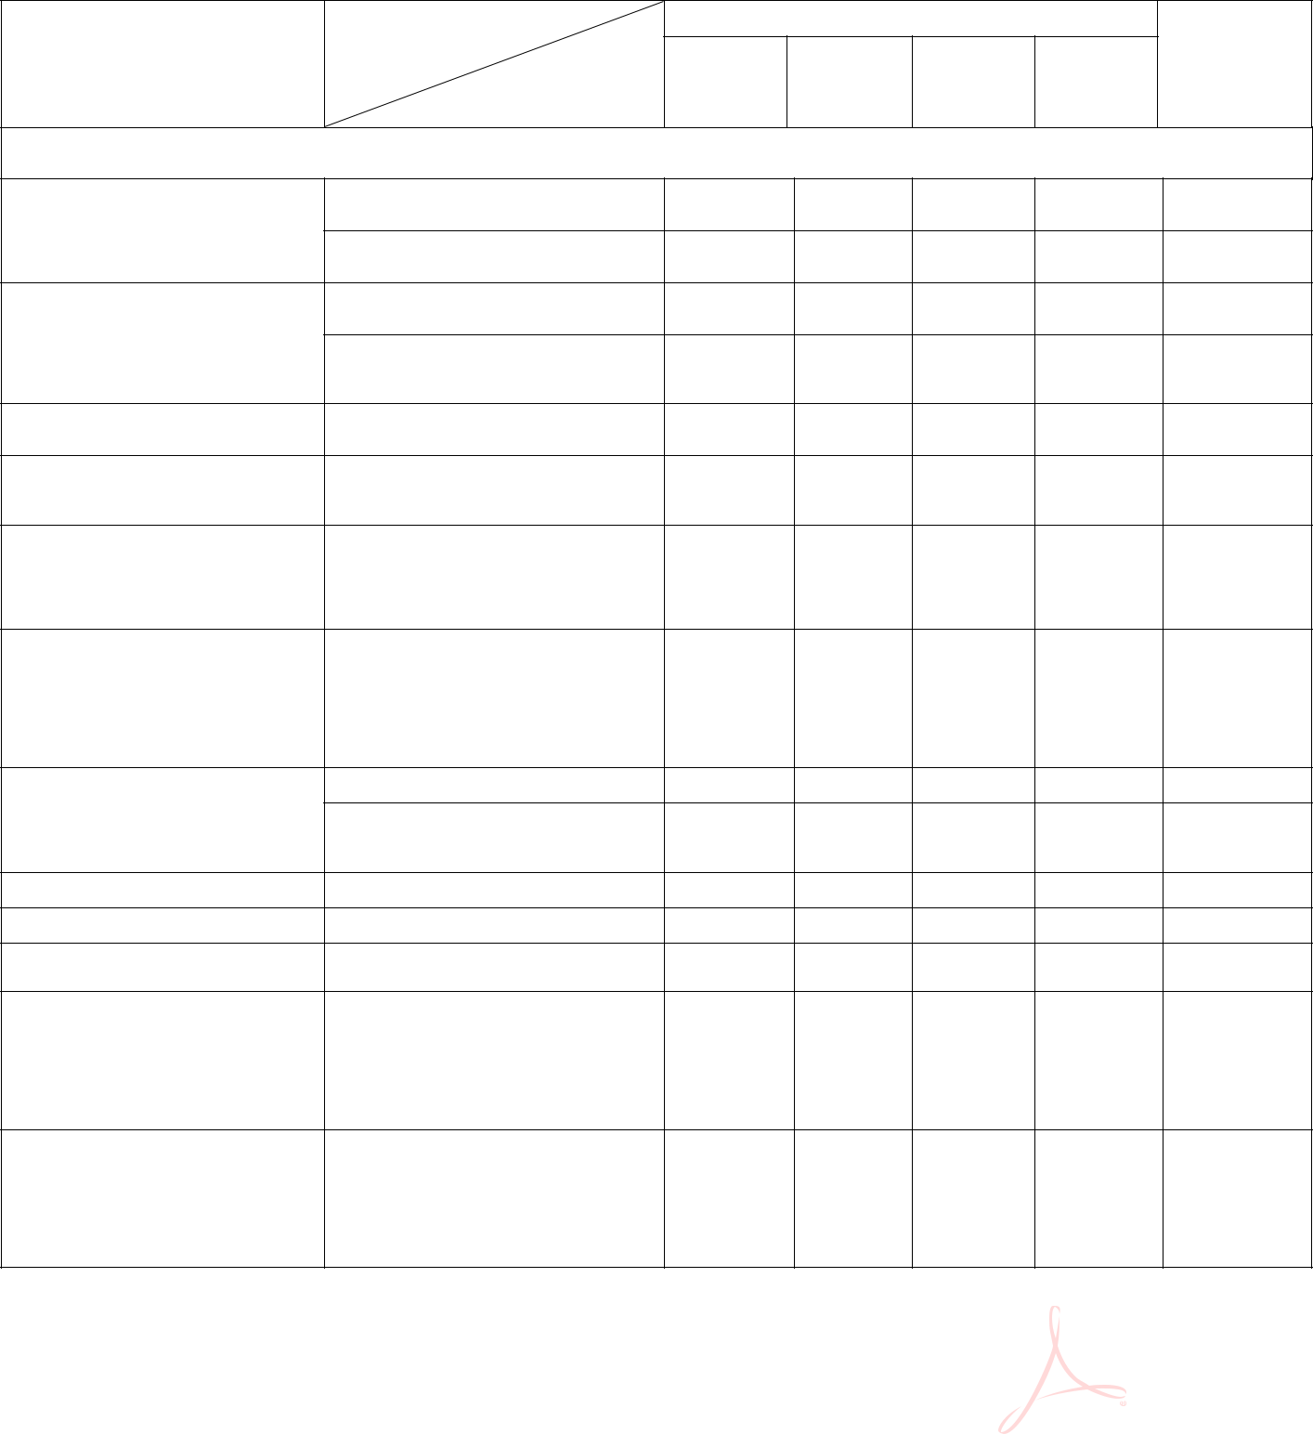 |  |  |  | Таблица-сетка часов учебного плана
 |  |  |  | Сулевкентская СОШ им.С.А.Абдуллаевадля 1-х – 4-х классов,
 |  |  |  | реализующих ФГОС НОО с ОВЗ
 |  |  |  | (вариант 6.2.)
 |  |  |  | на 2022–2023 учебный год
 |  |  |  | Учебные предметы | Количество часов в неделю |  |  |  |  |  |  | Всего
Предметные
области
 |  |  |  | Классы
 |  |  |  |  | IV
Русский язык и лите- |  |  |  | Русский язык | 2
ратурное чтение
 |  |  |  | Литературное чтение | 2
Математика и инфор- |  |  |  | Математика | 2
матика
Обществознание и
естествознание (окру- |  |  |  | Окружающий мир | 1
жающий мир)
Искусство |  |  |  | Изобразительное искуство | 1
Максимально допу-
стимая аудиторная не- |  |  |  | при 5-дневной неделе | 8
дельная нагрузка,
СанПин2.4.2.2821-10

